Q:1) SPEKTRUM GELOMBANG ELEKTROMAGNETIK<br>

Kenny sedang melihat artikel mengenai Sains dan menemukan gambar sebagai berikut.<br>

Pada gambar, disajikan berbagai macam gelombang elektromagnetik yang disusun berdasarkan frekuensinya dalam satuan Hz.<br>

Warna yang memiliki frekuensi lebih tinggi daripada warna hijau, tetapi lebih rendah daripada warna ungu adalah ....

FileQ:

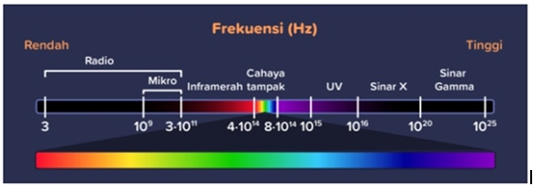

A:) biru

B:) jinga

C:) merah

D:) kuning

Kunci: A

Q:2) SPEKTRUM GELOMBANG ELEKTROMAGNETIK<br>

Kenny sedang melihat artikel mengenai Sains dan menemukan gambar sebagai berikut.<br>

Pada gambar, disajikan berbagai macam gelombang elektromagnetik yang disusun berdasarkan frekuensinya dalam satuan Hz.<br>

Warna yang memiliki frekuensi lebih tinggi daripada warna hijau, tetapi lebih rendah daripada warna ungu adalah ....

FileQ:



A:) biru

FileO:



B:) jinga

FileO:



C:) merah

FileO:



D:) kuning

FileO:



Kunci: A

Q:3) Kenny sedang melihat artikel mengenai Sains dan menemukan gambar sebagai berikut.<br>

Pada gambar, disajikan berbagai macam gelombang elektromagnetik yang disusun berdasarkan frekuensinya dalam satuan Hz.<br>

Warna yang memiliki frekuensi lebih tinggi daripada warna hijau, tetapi lebih rendah daripada warna ungu adalah ............

J:) biru

Q:4) 2 x 5

J:) 10